ЕВРАЗИЙСКИЙ СОВЕТ ПО СТАНДАРТИЗАЦИИ, МЕТРОЛОГИИ И СЕРТИФИКАЦИИ
(ЕАСС)
EURO-ASIAN COUNCIL FOR STANDARDIZATION, METROLOGY AND CERTIFICATION
(EASC)
 | МЕЖГОСУДАРСТВЕННЫЙ  СТАНДАРТ | ГОСТ ISO  18526-4

Система стандартов безопасности труда

СРЕДСТВА ИНДИВИДУАЛЬНОЙ ЗАЩИТЫ ГЛАЗ И ЛИЦА
Методы испытаний
Часть 4
Головы-манекены

(ISO 18526-4, Eye and face protection — Test methods — Part 4: Headforms)

Настоящий проект стандарта не подлежит применению до его принятия

Минск
Евразийский совет по стандартизации, метрологии и сертификации
202
Предисловие

Евразийский совет по стандартизации, метрологии и сертификации (ЕАСС) представляет собой региональное объединение национальных органов по стандартизации государств, входящих в Содружество Независимых Государств. В дальнейшем возможно вступление в ЕАСС национальных органов по стандартизации других государств.
Цели, основные принципы и общие правила проведения работ по межгосударственной стандартизации установлены ГОСТ 1.0 «Межгосударственная система стандартизации. Основные положения» и ГОСТ 1.2 «Межгосударственная система стандартизации. Стандарты межгосударственные, правила и рекомендации по межгосударственной стандартизации. Правила разработки, принятия, обновления и отмены»

Сведения о стандарте

1 ПОДГОТОВЛЕН Открытым акционерным обществом «Суксунский оптико-механический завод» (ОАО «СОМЗ») на основе собственного перевода на русский язык англоязычной версии документа, указанного в пункте 4

2 ВНЕСЕН Федеральным агентством по техническому регулированию и метрологии

3 ПРИНЯТ Евразийским советом по стандартизации, метрологии и сертификации (протокол от № )

За принятие проголосовали:
Краткое наименование страны по МК  (ИСО 3166) 004-97 | Код страны по МК (ИСО 3166) 004-97 | Сокращенное наименование  национального органа  по стандартизации

4 Настоящий стандарт идентичен международному стандарту ISO 18526-4:2020 «Средства индивидуальной защиты глаз и лица – Методы испытаний – Часть 4. Головы-манекены». (ISO 18526-4:2020, «Eye and face protection — Test methods —Part 4: Headforms», IDT).
Международный стандарт разработан подкомитетом SC 6 «Защита глаз и лица» технического комитета ISO/TC 94 «Личная безопасность. Средства индивидуальной защиты».
Наименование настоящего стандарта изменено относительно наименования указанного международного стандарта для приведения в соответствие с ГОСТ 1.5 (подраздел 3.6) и для увязки с наименованиями, принятыми в существующем комплексе межгосударственных стандартов.
При применении настоящего стандарта рекомендуется использовать вместо ссылочных международных стандартов соответствующие им межгосударственные стандарты, сведения о которых приведены в дополнительном приложении ДА 5 Некоторые элементы настоящего стандарта могут являться объектами патентных прав
5 ВВЕДЕН ВПЕРВЫЕ
6 Некоторые элементы настоящего стандарта могут являться объектами патентных прав

Информация о введении в действие (прекращении действия) настоящего стандарта и изменений к нему на территории указанных выше государств публикуется в указателях национальных стандартов, издаваемых в этих государствах, а также в сети Интернет на сайтах соответствующих национальных органов по стандартизации.
В случае пересмотра, изменения или отмены настоящего стандарта соответствующая информация будет опубликована на официальном интернет-сайте Межгосударственного совета по стандартизации, метрологии и сертификации в каталоге «Межгосударственные стандарты»

Исключительное право официального опубликования настоящего стандарта на территории указанных выше государств принадлежит национальным (государственным) органам по стандартизации этих государств

Содержание
Сведения о стандарте 2
Введение 5
1 Область применения 6
2 Нормативные ссылки 6
3 Термины и определения 6
4. Головы-манекены 7
4.1 Классификация голов–манекенов для взрослых 7
4.2 Размеры и контрольные расстояния для взрослых голов-манекенов 10
4.3 Классификация и размеры детских голов-манекенов 13
4.3.1 Голова-манекен тип 1 13
4.3.2 Голова-манекен тип 2 14
Приложение А (справочное) 15
Приложение B (справочное) 16
Приложение ДА 25
Библиография 26

Введение
Серия стандартов, состоящая из стандартов ISO 16321, ISO 18526 и ISO 18527, была разработана в ответ на потребность заинтересованных сторон по всему миру в установлении единых требований и методов испытаний средств индивидуальной защиты глаз и лица, продаваемых на международном рынке. В стандарте ISO 4007 приведены термины и определения для всех типов продукции. Методы испытаний описаны в стандартах серии ISO 18526, а требования к средствам индивидуальной защиты глаз и лица для профессиональной деятельности — в стандартах серии ISO 16321. Средства индивидуальной защиты глаз для определенных видов спорта в основном регулируются стандартами серии ISO 18527. В настоящее время разрабатывается руководство по выбору, использованию и обслуживанию средств индивидуальной защиты глаз и лица — стандарт ISO 19734.
При выборе подходящего размера СИЗ для комфортного и функционального использования необходимо учитывать основные анатомические особенности пользователей СИЗ глаз и лица. В настоящем стандарте представлены антропометрические и биомеханические данные, необходимые для изготовления головы - манекена, используемых для испытания СИЗ. Размеры голов–манекенов (серии 1 и 2) основаны на измерениях, проведенных Национальным институтом охраны труда и здоровья США (NIOSH), входящим в состав Центра по контролю и профилактике заболеваний.
В настоящем стандарте представлены размеры голов-манекенов, основанные на измерениях, проведенных с участием людей. Дополнительная информация приведена в Приложении А и Приложении В, которые вместе с рисунками приведены с разрешения NIOSH и авторов.
МЕЖГОСУДАРСТВЕННЫЙ СТАНДАРТ
Система стандартов безопасности труда
СРЕДСТВА ИНДИВИДУАЛЬНОЙ ЗАЩИТЫ ГЛАЗ И ЛИЦА
Методы испытаний
Часть 4
Головы-манекены
ISO 18526-4, Eye and face protection — Test methods — Part 4:Headforms

Дата введения –

1 Область применения
В настоящем стандарте определены размеры с допустимыми отклонениями голов-манекенов, используемых для испытаний СИЗ глаз и лица. Дополнительная информация приведена для:
— методов антропометрических измерений;
— антропометрических данных о размерах головы и лица;
— групп людей, выбранных для исследования.

2 Нормативные ссылки
В настоящем стандарте использованы нормативные ссылки на следующие стандарты. Для датированных ссылок применяют только указанное издание ссылочного стандарта, для недатированных – последнее издание (включая все изменения к нему).
ISO 4007, Средства индивидуальной защиты – Защита глаз и лица – Словарь
CSA Z262.6:2014, Технические условия на головы-манекены с учетом особенностей лица

3 Термины и определения
Для целей настоящего документа применяются термины и определения, приведенные в ISO 4007.
ISO и IEC ведут терминологические базы данных для использования в стандартизации по следующим адресам:
— Онлайн-платформа ISO: доступна по адресу https://www.iso.org/obp
— Электропедия IEC: доступна по адресу http://www.electropedia.org/

4. Головы-манекены

4.1 Классификация голов–манекенов для взрослых
Для испытаний используются головы-манекены шести разных размеров, как указано в таблице 1.
Таблица 1 — Классификация голов–манекенов для СИЗ глаз и лица
Маленький | Средний | Большой
1-S | 1-M | 1-L
2-S | 2-M | 2-L
Статистически эти шесть голов-манекенов охватывают приблизительно 95 % населения, включенного в настоящий стандарт. В Приложении А и Приложении В представлена ​​подробная информация о сборе данных и группах населения, на основе которых проводились измерения. Информация в Приложении А и Приложении В взята из источников [2][3][15][16].
Примеры голов-манекенов приведены на рисунках 1 и 2. Отдельные рисунки выполнены не в масштабе, поэтому для получения более точных данных следует использовать файлы САПР.
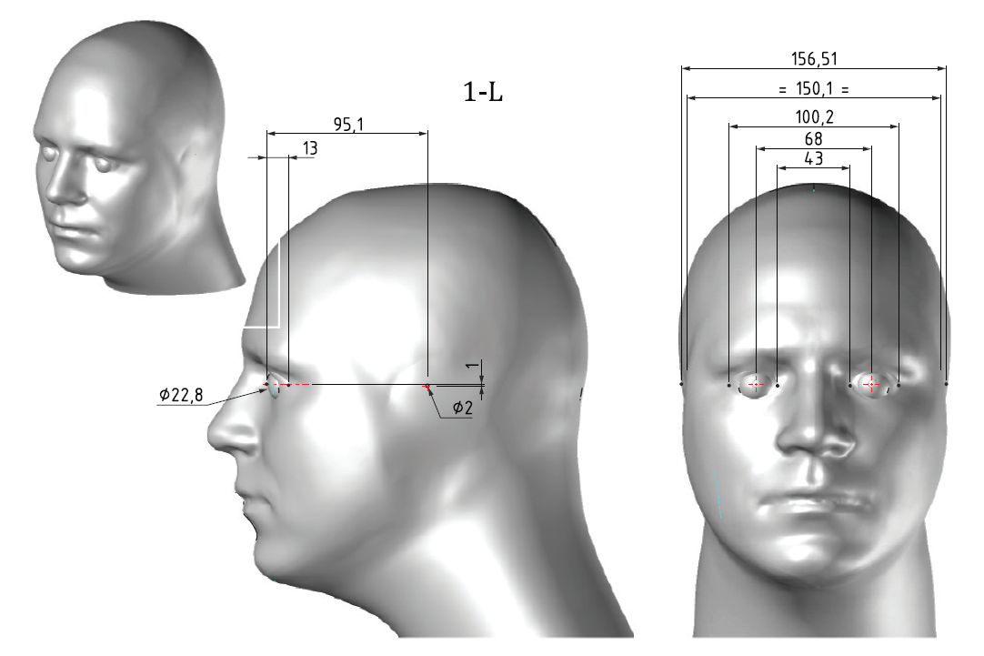
а)
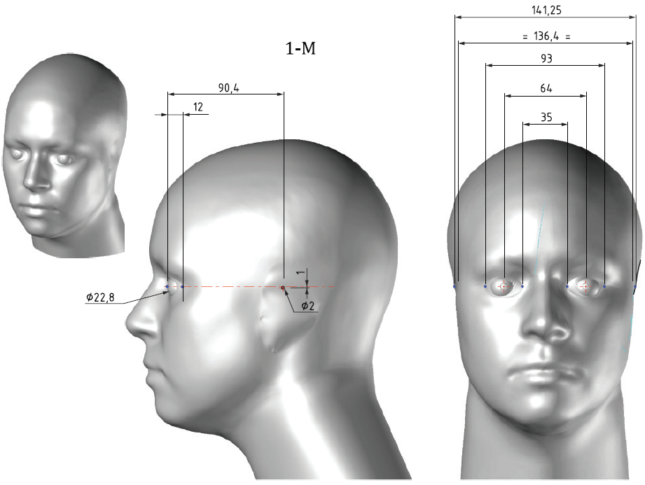
b)

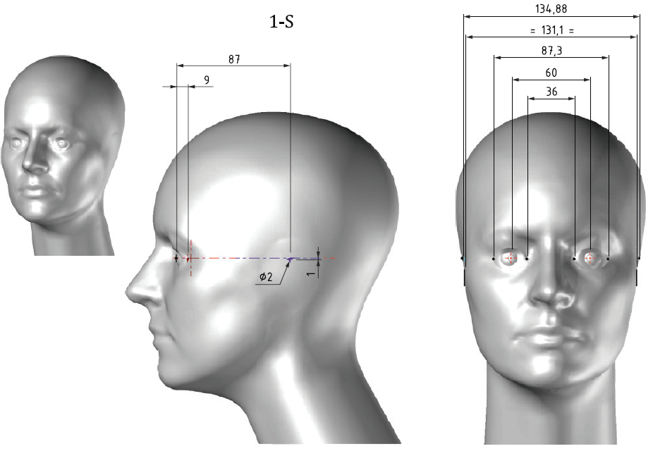
c)
Примечание – Изображения приведены не в масштабе.
Рисунок 1 — Примеры голов-манекенов 1-L, 1-M, 1-S (вид спереди и сбоку)
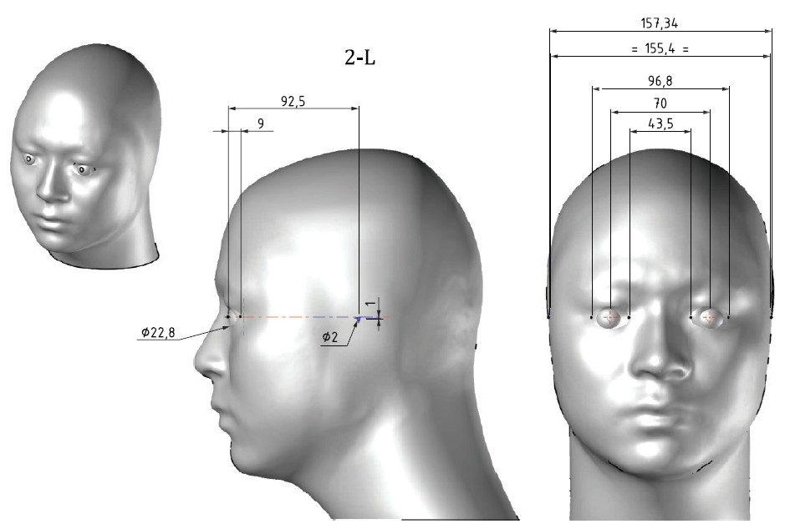
(а)
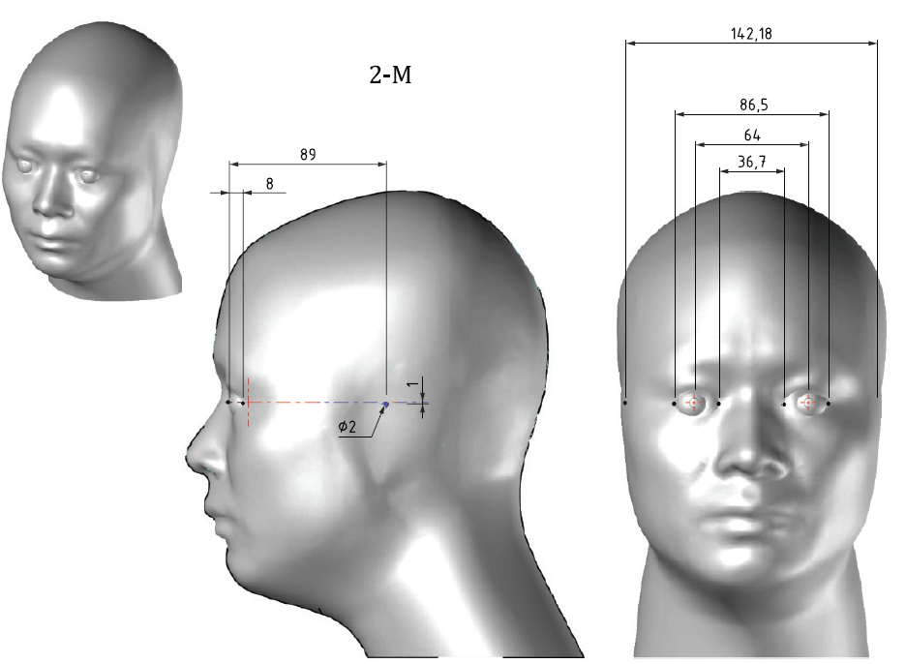
(b)
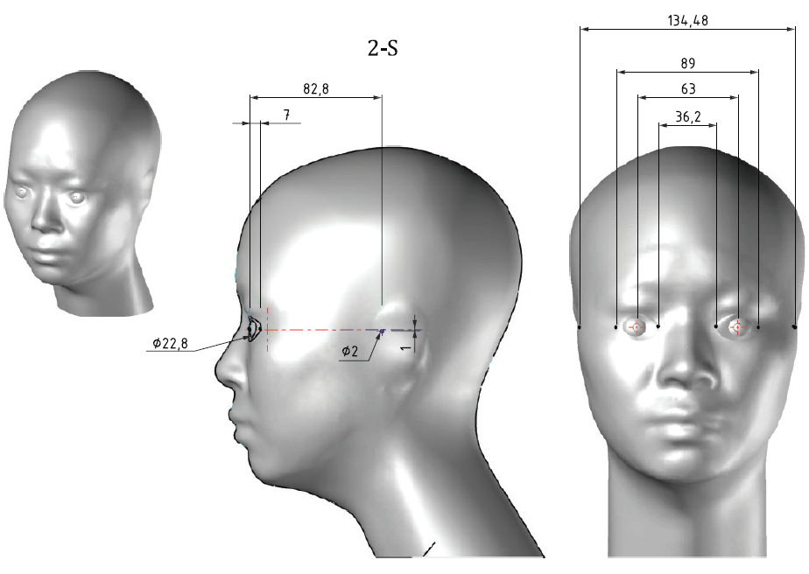
(c)
Примечание – Изображения приведены не в масштабе.
Рисунок 2 — Примеры голов-манекенов 2-L, 2-M, 2-S (вид спереди и сбоку)

4.2 Размеры и контрольные расстояния для взрослых голов-манекенов
Размеры и контрольные расстояния, необходимые для испытания СИЗ глаз и лица, приведены на рисунке 3.
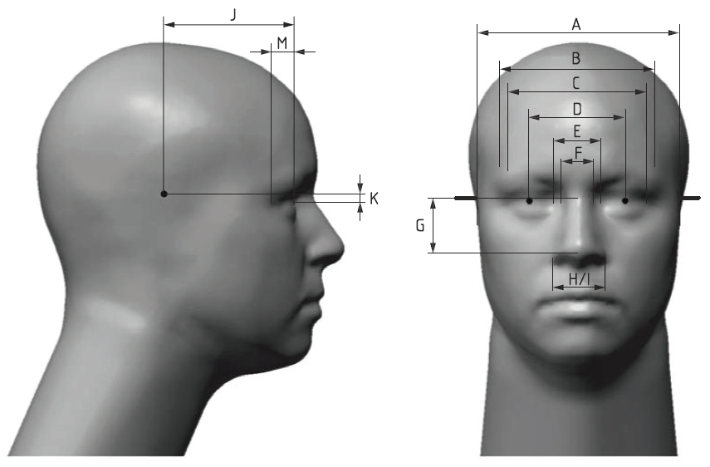
Примечание – Изображения не в масштабе, действительные размеры приведены в таблицах 2 и 3.
Рисунок 3 — Размеры и контрольные расстояния

Справочные размеры для взрослых шести голов-манекенов, указанные в таблице 1, приведены в таблицах 2 и 3 только для справки.
Для оценки размеров, испытания СИЗ глаз и лица, а также для изготовления голов-манекенов следует использовать файлы САПР. Размеры в файле САПР указаны в миллиметрах (номинальные, без учета допусков) и доступны на веб-сайте Международной организации по стандартизации https://standards.iso.org/iso/18526/-4/ed-1/en.
Допуски во всем стандарте, включая таблицы 2 и 3, должны соответствовать стандартной практике инженерного черчения. Все значения для таблиц 2, 3 и Приложения B должны составлять ±0,1 мм. Допуски для изготовления голов-манекенов составляют ±2 % при сравнении размеров изготовленных голов-манекенов с данными САПР.
Размер «От вершины роговицы до верхней точки ушной раковины (вертикально)» равен на 1,0 мм. Это было сделано для обеспечения опорной плоскости для других измерений и создает впечатление, что головы - манекены наклонены вперед. Диаметр зрачка составляет 5 мм, диаметр отверстия для крепления стержня, фиксирующего ушную точку, 2,0 мм.
Таблица 2 — Размеры и контрольные расстояния, определенные на рисунке 3, для малых, средних и больших голов-манекенов типа 1
Справочные размеры |  | Значение, мм
 |  | 1-S | 1-M | 1-L
 | Расстояние между верхними точками оснований ушных раковин (размер не А, а размер на уровне ушей) | 134,9 | 141,3 | 156,5
A | Ширина скуловидной кости | 131,1 | 136,4 | 150,1
B | Минимальная ширина лба | 98,2 | 108,1 | 118,4
C | Расстояние между внешними углами глаз | 87,3 | 93,0 | 100,2
D | Межзрачковое расстояние (PD) | 60,0 | 64,0 | 68,0
E | Расстояние между внутренними углами глаз | 36,0 | 35,0 | 43,0
F | Ширина переносицы | 17,5 | 18,8 | 20,8
G | Длина спинки носа | 42,4 | 42,4 | 47,4
H | Анатомическая ширина носа | 34,8 | 39,0 | 45,4
I | Морфологическая ширина носа | 31,9 | 34,3 | 43,3
J | Расстояние от вершины роговицы до верхней точки основания ушной раковины (горизонтально) | 87,0 | 90,4 | 95,1
K | Расстояние от вершины роговицы до верхней точки основания ушной раковины (вертикально) | 0,0 | 0,0 | 0,0
M | Сагиттальное расстояние от вершины роговицы до латерального угла глаза (C-D вид сбоку) | 9,0 | 12,0 | 13,0
Примечание 1 – Данные размеры округлены до целых значений, для испытаний необходимо обратиться к соответствующему стандарту с требованиями к изделию.
Примечание 2 – Данные размеры являются ориентировочными – используются данные из файлов САПР.

Таблица 3 — Размеры и контрольные расстояния, определенные на рисунке 3, для малых, средних и больших голов - манекенов типа 2
Справочные размеры |  | Значение, мм
 |  | 2-S | 2-M | 2-L
 | Расстояние между верхними точками оснований ушных раковин (размер не А, а размер на уровне ушей) | 134,5 | 142,2 | 157,3
A | Ширина скуловидной кости | 134,4 | 142,0 | 155,4
B | Минимальная ширина лба | 94,5 | 89,1 | 113,4
C | Расстояние между внешними углами глаз | 89,0 | 86,5 | 96,8
D | Межзрачковое расстояние (PD) | 63,0 | 64,0 | 70,0
E | Расстояние между внутренними углами глаз | 36,2 | 36,7 | 43,5
F | Ширина переносицы | 18,6 | 18,6 | 21,2
G | Длина спинки носа | 37,9 | 41,0 | 45,0
H | Анатомическая ширина носа | 36,6 | 40,8 | 40,7
I | Морфологическая ширина носа | 34,6 | 37,6 | 38,7
J | Расстояние от вершины роговицы до верхней точки основания ушной раковины (горизонтально) | 82,8 | 89,0 | 92,5
K | Расстояние от вершины роговицы до верхней точки основания ушной раковины (вертикально) | 0,0 | 0,0 | 0,0
M | Сагиттальное расстояние от вершины роговицы до латерального угла глаза (C-D вид сбоку) | 7,0 | 8,0 | 9,0
Примечание 1 – Данные размеры округлены до целых значений, для испытаний необходимо обратиться к соответствующему стандарту с требованиями к изделию.
Примечание 2 – Данные размеры являются ориентировочными – используются данные из файлов САПР.

4.3 Классификация и размеры детских голов-манекенов

4.3.1 Голова-манекен тип 1
Если СИЗ глаз и/или лица предназначены для использования детьми, следует использовать головы-манекены размеров 535 и 515, как показано на рисунках 3 и 4 стандарта CSA Z262.6:2014, за исключением того, что межзрачковое расстояние (PD) для головы-манекена размера 515 должно составлять 52 мм. Для целей настоящего стандарта размер 535 будет обозначаться как голова-манекен 1-C12, а размер 515 — как голова-манекен 1-C6.

4.3.2 Голова-манекен тип 2
По причине отсутствия стандартизированных голов-манекенов 2-C6 и 2-C12 и до тех пор, пока такие головы-манекены не станут доступны, производители, разрабатывающие и испытывающие детские СИЗ для поставок на соответствующий рынок, могут выбирать другие подходящие головы-манекены.
Соответствующие размеры областей защиты на выбранных головах-манекенах 2-C12 и 2-C6 должны быть масштабированы относительно размеров голов-манекенов 1-C12 и 1-C6 в соотношении с межзрачковым расстоянием (PD), т.е.:
— Размер для выбранной головы-манекена 2-C12 = (Размер для 1-C12)·(PD для выбранной головы-манекена)/58 мм
— Размер для выбранной головы-манекена 2-C6 = (Размер для 1-C6)·(PD для выбранной головы-манекена)/52 мм
Для независимых испытаний характеристики выбранной головы–манекена должны быть переданы органам, ответственным за соответствие стандартам и проводящим испытания.

Приложение А
(справочное)

Антропометрические измерения
Были проанализированы исходные данные 3D-сканирования Национального института охраны труда и здоровья (NIOSH) для 1169 американских и 350 китайских рабочих с целью определения разнообразия размеров, необходимых для СИЗ глаз и лица, с использованием методов 3D-обработки. Для сравнения были также получены измерения для 317 японских рабочих из Национального института передовых промышленных наук и технологий в Японии. Цифровые головы-манекены, разработанные для СИЗ органов дыхания и представляющие американских и китайских рабочих, головы-манекены малого и среднего размера по EN 168, а также две японские головы-манекены (один для мужчин и один для женщин), были сопоставлены для определения их репрезентативности для рабочих мира.
Этот исходный набор данных NIOSH также использовался для голов - манекенов, предназначенных для СИЗ органов дыхания, представленных в ISO/TS 16976-2.
Распределение этих данных следующее:
Американские рабочие:
— 39,3 % европеоидная раса,
— 36,1 % афроамериканцы,
— 24,3 % латиноамериканцы,
— 0,3 % азиаты и
Кроме того, 67 % испытуемых были мужчинами и 33 % женщинами.
Китайские данные включают 70 % мужчин и 30 % женщин.
Японские данные включают 49,2 % мужчин и 50,8 % женщин.
Дополнительный набор данных был предоставлен AIST в Японии[13]:
Количество испытуемых, которые AIST использовал для создания этих данных о формах головы:
— 52 взрослых мужчины (возраст от 18 до 34 лет),
— 52 взрослых женщины (возраст от 18 до 34 лет),
— Этническая принадлежность: 100 % азиаты (японцы).

Приложение B
(справочное)
Антропометрические данные по размерам головы и лица
В 2003 году NIOSH провел антропометрическое исследование населения США[11]. Исследование включало три возрастные группы (18-29, 30-44, 45-66 лет), две гендерные группы (мужчины и женщины) и четыре расовые/этнические группы (белые, афроамериканцы, латиноамериканцы и другие). Выбранная для исследования группа может считаться репрезентативной для мирового населения, поскольку население США является многоэтническим. Рост, вес, 19 размеров лица и окружность шеи измерялись традиционными методами. Всего было измерено 3997 человек (2543 мужчины и 1454 женщины). Стратегия выборки предусматривала равное представительство в каждой из выборочных ячеек. Это было сделано для того, чтобы обеспечить адекватное отражение антропометрической изменчивости во всех сегментах населения. Исследование NIOSH привело к разработке таблицы B.2.
Для определения размеров, важных для СИЗ глаз и лица, был выбран набор из одиннадцати антропометрических измерений головы и лица. Эти измерения включают в себя: ширину скуловой кости, межзрачковое расстояние, ширину переносицы, минимальную ширину лба, морфологическую ширину носа, анатомическую ширину носа, длину спинки носа, расстояние между внутренними и внешними углами глаз, а также вертикальное и горизонтальное расстояния от вершины роговицы до верхней точки основания ушной раковины, где обычно располагаются очки. Первые пять измерений также используются NIOSH для описания размеров лица для СИЗ органов дыхания и, следовательно, являлись частью традиционных (ручных) измерений, содержащихся в базах данных NIOSH. Остальные шесть размеров необходимо было измерить с помощью 3D-сканирования отдельных лиц, собранных ранее. Для определения диапазона размеров лица и головы, существующих в населении, использовались два метода. Метод 1 включал прямое измерение (традиционное и цифровое) отдельных работников. Метод 2 использовал только цифровые измерения 3D-моделей, созданных на основе баз данных рабочих с помощью программного обеспечения для 3D-обработки. Наконец, измерения сравнивались с размерами существующих голов - манекенов, используемых для испытания СИЗ.
NIOSH использовал два разных метода для заполнения баз данных соответствующей информацией.
Метод 1
Первый подход, Метод 1, заключался в измерении размеров отдельных рабочих. В настоящее время NIOSH располагает двумя базами данных 3D-сканирования рабочих из США, содержащими 1039 и 227 человек соответственно, а также базой данных, содержащей сканы 350 китайских рабочих[3][15]. 1039 сканов рабочих из США и 350 сканов китайских рабочих были собраны с помощью быстрого 3D-дигитайзера Cyberware (Монтерей, Калифорния, США). Набор из 227 сканов рабочих из США был собран с помощью системы 3dMDcranial5 (3dMD LLC, Атланта, Джорджия). Измерения 317 японцев были получены из Национального института передовых промышленных наук и технологий (AIST) в Японии. Измерения американских и китайских рабочих проводились путем импорта их 3D-сканов в модуль IMInspect программы PolyWorks (InnovMetric Software Inc., Квебек, Канада) для обработки поверхности. Франкфуртская горизонталь была установлена для каждого человека, чтобы создать эталонную конфигурацию, позволяющую проводить измерения вертикальных и горизонтальных расстояний от вершины роговицы глаза до верхней точки основания ушной раковины, где должны располагаться защитные очки. С помощью PolyWorks были размещены точки в соответствующих ориентирах для измерения шести неизвестных параметров. Используя базовую функцию измерения, были измерены и записаны расстояния между точками. 3D-сканы 1039 американских рабочих, полученные с помощью сканера Cyberware, не дали хороших данных для измерений от вершины роговицы глаза до уха из-за искажений, вызванных движением во время сканирования или волосами, закрывающими уши. Система 3dMD предоставила более качественные данные для данного исследования, поэтому база данных, содержащая снимки 227 работников, также использовалась для представления рабочей силы США. Первые пять измерений были частью баз данных и были проведены для всех 1266 американских рабочих и 350 китайских рабочих. Последние шесть измерений были получены от 75 рабочих из каждой из двух баз данных США и 75 из китайской базы данных. Данные, собранные от японских рабочих, включали только четыре из необходимых измерений. Остальные измерения не могли быть выполнены, поскольку не было данных 3D-сканирования для работы.
Метод 2
Второй подход, Метод 2, был разработан для сбора набора данных, которые точно представляли бы всех рабочих в базе данных. Используя программное обеспечение Shape Analyzer, были созданы два набора голов-манекенов для представления американских и китайских рабочих. Это было сделано путем объединения 3D-данных со всех доступных сканирований для формирования одной головы и корректировки первых пяти главных характеристик [10][15]. Некоторые 3D-сканирования были непригодны для этого метода из-за дефектов сканирования, таких как искажения от движения. Из двух баз данных американских рабочих были пригодны 945 и 224 сканирования, что в сумме составляет 1169. Все 350 сканирований китайских рабочих были пригодны. Первые пять голов-манекенов были созданы путем выбора всех пяти главных характеристик на значения 5 %, 25 %, 50 %, 75 % или 95 %. Затем главные характеристики со второго по четвертую были установлены на 50 %, а первая главная характеристика — на 5 %, 25 %, 75 % и 95 %, в результате чего было получено четыре головы-манекена различного размера. Этот процесс был повторен для остальных четырех главных характеристик, что дало 20 голов-манекенов различного размера. В общей сложности было создано 25 голов-манекенов из базы данных США для представления американских рабочих и 25 из базы данных Китая для китайских рабочих. Эти головы - манекены были импортированы в PolyWorks для измерения. Та же процедура была использована для размещения точек и выполнения всех одиннадцати измерений.
Данные в таблице японского населения ниже первоначально были разделены на молодых мужчин, пожилых мужчин, молодых женщин и пожилых женщин. Другие таблицы данных представляют собой комбинацию как мужчин, так и женщин, поэтому эта таблица была создана как комбинация обоих полов. Это единственные четыре релевантных измерения, которые можно было извлечь из базы данных.

Таблица B.1 — Данные AIST
Размеры в мм
Японское население | Минимальное значение | 1-й квартиль | Медиана | 3-й квартиль | Максимальное значение | Среднее значение | Стандартное отклонение
Ширина скуловидной кости | 124,0 | 138,0 | 142,0 | 147,0 | 158,0 | 142,1 | 6,31
Межзрачковое расстояние | 55,0 | 60,5 | 62,5 | 65,0 | 71,5 | 62,8 | 3,2
Латеральный угол глаза | 79,0 | 87,0 | 90,0 | 93,0 | 102,0 | 93,1 | 4,3
Медиальный угол глаза | 28,0 | 34,0 | 36,0 | 38,0 | 47,0 | 36,0 | 2,9

Таблица В.2 — Антропометрические данные размеров головы и лица
Размеры в мм
Американские рабочие | Метод 1 |  | Метод 2
Американские рабочие | Среднее значение | Стандартное отклонение |  | Среднее значение | Стандартное отклонение
Ширина скуловидной кости (лица) | 140,7 | 7,6 |  | 152,3 | 5,3
Межзрачковое расстояние | 64,0 | 4,0 |  | 64,5 | 2,2
Ширина переносицы | 16,9 | 2,4 |  | 21,0 | 0,8
Минимальная ширина лба | 105,1 | 5,8 |  | 105,9 | 4,7
Морфологическая ширина носа | 36,4 | 4,8 |  | 39,4 | 2,0
Длина спинки носа | 45,7 | 4,2 |  | 44,8 | 1,2
Анатомическая ширина носа | 36,5 | 4,3 |  | 41,5 | 2,0
Латеральный угол глаза | 91,1 | 4,9 |  | 89,3 | 2,6
Медиальный угол глаза | 35,5 | 3,2 |  | 41,8 | 1,5
От вершины роговицы до уха (Вертикально) | 8,3 | 11,3 |  | 7,6 | 1,8
От вершины роговицы до уха (горизонтально) | 91,0 | 6,3 |  | 99,5 | 4,3
Ширина скуловидной кости (лица) | 143,8 | 5,9 |  | 149,2 | 4,1
Межзрачковое расстояние | 60,9 | 3,0 |  | 63,0 | 1,8

Окончание таблицы В.2
Американские рабочие | Метод 1 |  | Метод 2
Американские рабочие | Среднее значение | Стандартное отклонение |  | Среднее значение | Стандартное отклонение
Ширина переносицы | 17,3 | 1,5 |  | 18,6 | 0,9
Минимальная ширина лба | 103,9 | 5,0 |  | 98,3 | 5,6
Морфологическая ширина носа | 37,1 | 3,1 |  | 38,5 | 1,0
Длина спинки носа | 44,2 | 3,9 |  | 41,6 | 1,4
Анатомическая ширина носа | 40,1 | 3,1 |  | 40,0 | 1,0
Латеральный угол глаза | 90,3 | 5,2 |  | 87,3 | 2,0
Медиальный угол глаза | 36,1 | 3,3 |  | 39,7 | 1,3
От вершины роговицы до уха (Вертикально) | 1,8 | 2,5 |  | 5,1 | 2,0
От вершины роговицы до уха (горизонтально) | 86,7 | 7,6 |  | 94,4 | 3,3

Таблица B.3 — Данные NIOSH о работниках США
Размеры в мм
Американские рабочие | Метод 1 |  |  |  |  | Способ 2
Американские рабочие | Минимальное значение | 1-й квартиль | Среднее значение | 3-й квартиль | Максимальное значение | Все 5 % | Все 25 % | Все 50 % | Все 75 % | Все 95 %
Ширина скуловидной кости (лица) | 120,0 | 135,0 | 141,0 | 146,0 | 164,0 | 132,4 | 144,0 | 152,1 | 160,9 | 172,8
Межзрачковое расстояние | 52,5 | 61,5 | 64,0 | 66,5 | 76,0 | 58,5 | 62,5 | 63,2 | 68,2 | 71,2
Ширина переносицы | 10,0 | 15,0 | 17,0 | 18,0 | 25,0 | 18,5 | 20,2 | 21,5 | 21,9 | 22,7
Минимальная ширина лба | 84,0 | 101,0 | 105,0 | 109,0 | 136,0 | 93,7 | 101,0 | 108,6 | 111,2 | 119,4
Морфологическая ширина носа | 22,0 | 33,0 | 36,0 | 39,0 | 54,0 | 39,0 | 39,2 | 39,3 | 40,1 | 40,2
Длина спинки носа | 34,9 | 42,8 | 45,4 | 48,3 | 58,3 | 47,5 | 46,4 | 44,5 | 43,1 | 42,0
Анатомическая ширина носа | 27,4 | 33,4 | 36,1 | 38,6 | 51,6 | 40,0 | 40,7 | 41,0 | 42,2 | 43,1
Латеральный угол глаза | 77,7 | 88,0 | 91,1 | 94,2 | 106,7 | 81,2 | 87,7 | 89,8 | 95,9 | 99,6
Медиальный угол глаза | 27,6 | 33,3 | 35,2 | 37,7 | 44,2 | 35,0 | 37,3 | 40,9 | 41,3 | 46,0
От вершины роговицы до уха (Вертикально) | −1,5 | 4,2 | 7,1 | 9,8 | 16,6 | 7,2 | 8,2 | 7,3 | 8,1 | 8,5
От вершины роговицы до уха (горизонтально) | 76,5 | 87,0 | 90,4 | 95,1 | 108,0 | 98,9 | 99,9 | 99,5 | 100,5 | 100,3

Таблица B.4 — Данные NIOSH о китайских рабочих
Размеры в мм
Китайские рабочие | Метод 1 |  |  |  |  | Способ 2
Китайские рабочие | Минимальное значение | 1-й квартиль | Среднее значение | 3-й квартиль | Максимальное значение | Все 5 % | Все 25 % | Все 50 % | Все 75 % | Все 95 %
Ширина скуловидной кости (лица) | 122,0 | 140,0 | 144,0 | 148,0 | 160,0 | 139,1 | 145,2 | 149,0 | 153,8 | 159,7
Межзрачковое расстояние | 52,0 | 59,0 | 61,0 | 63,0 | 70,0 | 58,5 | 62,3 | 63,3 | 68,0 | 68,5
Ширина переносицы | 14,0 | 16,0 | 17,0 | 18,0 | 22,0 | 17,8 | 18,2 | 18,7 | 19,7 | 21,2
Минимальная ширина лба | 90,0 | 101,0 | 104,0 | 107,0 | 120,0 | 97,1 | 99,6 | 92,9 | 102,8 | 113,5
Морфологическая ширина носа | 28,0 | 35,0 | 37,0 | 39,0 | 46,0 | 36,4 | 37,7 | 38,3 | 39,3 | 40,5
Длина спинки носа | 32,7 | 41,5 | 44,2 | 46,9 | 54,4 | 41,2* | 42,1* | 42,9* | 43,1* | 43,5*
Анатомическая ширина носа | 31,2 | 38,1 | 40,3 | 42,1 | 51,4 | 38,3 | 39,3 | 40,2 | 40,9 | 41,9
Латеральный угол глаза | 77,8 | 86,9 | 90,3 | 93,3 | 106,5 | 85,8 | 90,2 | 92,5 | 95,9 | 97,1
Медиальный угол глаза | 26,0 | 34,0 | 35,9 | 38,2 | 46,0 | 34,9 | 37,2 | 39,0 | 39,7 | 41,5
От вершины роговицы до уха (Вертикально) | −2,9 | 0,43 | 1,7 | 3,5 | 6,6 | 5,6* | 5,9* | 6,4* | 6,9 | 7,9
От вершины роговицы до уха (горизонтально) | 65,7 | 82,8 | 89,0 | 92,5 | 95,6 | 83,1 | 90,1 | 92,8 | 99,6 | 106,5
* Значения в [16], по–видимому, неверны - пересмотренные значения, опубликованные здесь, были предоставлены NIOSH в июле 2017 года.

Приложение ДА
(справочное)
Сведения о соответствии ссылочных межгосударственных стандартов международным, использованным в качестве ссылочных в примененном международном стандарте
Таблица ДА.1
Обозначение  ссылочного  международного  стандарта | Степень  соответствия | Обозначение и наименование  соответствующего межгосударственного  стандарта
CSA Z262.6:2014, | - | *
ISO 4007 | - | *
* Соответствующий межгосударственный стандарт отсутствует. До его принятия рекомендуется использовать перевод на русский язык данного международного стандарта.

Библиография
[1] ADULTDATA – Справочник по антропометрическим показателям и показателям физической силы взрослых людей – Департамент торговли и промышленности, Лаура Пиблз и Беверли Норрис, Институт эргономики труда, Департамент производственной инженерии и управления операциями, Ноттингемский университет, Ноттингем, Великобритания. (1998)
[2] Чен В., Чжуан Ч., Бенсон С., Ду Л., Ю Д., Ландситтель Д., Ван Л., Вискуси Д., Шаффер Р., Новые панели испытаний на плотность прилегания респираторов, репрезентативные для современных гражданских рабочих Китая. Ann. Occup. Hyg. 2009; 53: 297-305
[3] Ду Л., Чжуан Ч., Гуань Х., Син Дж., Тан С., Ван Л., Ван Ч., Ван Х., Лю И., Су В., Бенсон С., Галлахер С., Вискуси Д., Чен В., Антропометрическое исследование головы и лица китайских рабочих. Ann. Occup. Hyg. 2008; 52: 773-782
[4] ISO 16972, Средства защиты органов дыхания — Словарь и графические символы
[5] EN 168, Средства индивидуальной защиты глаз — Неоптические методы испытаний
[6] ISO/TS 16976-2, Средства защиты органов дыхания — Человеческий фактор — Часть 2: Антропометрия
[7] Программное обеспечение для определения размеров людей: Open Ergonomics Ltd., Loughborough Technology Centre, Epinal Way, Loughborough, LE11 3GE, Великобритания. 1998
[8] Видео: Национальный институт охраны труда и здоровья, Национальная лаборатория технологий индивидуальной защиты, http://www.cdc.gov/niosh/npptl/default.html
[9] Ю Ю, Бенсон С, Ченг В, Сяо Дж, Лю Ю, Чжуан Ч, Чен В., Цифровые 3D-головы-манекены, представляющие китайских рабочих. Ann. Occup. Hyg. 2012: 56(1): 113–122
[10] Чжуан Ч, Бенсон С, Вискуси Д., Цифровые 3D-модели головы с чертами лица, представляющими нынешнюю рабочую силу США. Ergonomics 2010; 53(5): 661-671
[11] Чжуан Ч., Брадтмиллер Б., Антропометрическое исследование головы и лица пользователей респираторов в США. J Occup. Environ. Hyg. 2005; 2: 567-576
[12] Чжуан Ч., Брадтмиллер Б., Шаффер Р.Е., Новые панели испытаний на плотность прилегания респираторов, репрезентативные для современных работающих граждан США. J Occup. Environ. Hyg. 2007; 4: 647-659
[13] Национальный институт передовых промышленных наук и технологий (AIST), (г-жа Макико Коучи и г-н Масааки Мочимару: 2004: Усредненные данные по голове H16PRO-265)
[14] Грипп К.В., Славотинек А.М., Холл Дж.Г., Аллансон Дж.Е. Справочник по физическим измерениям, 3-е изд. Нью-Йорк: Oxford University Press, 2013 см.: https://global.oup.com/academic/product/handbook-of-physical-measurements-9780199935710?cc=gb&lang=en&#
[15] Чжуан Ч., Шу Ч., Си П., Бергман М., Джозеф М., Вариации формы головы и лица у гражданских работников США. Прикладная эргономика 2013; 44(5): 775-784
[16] Незгода Г., Чжуан Ч., Разработка голов - манекенов для стандартов ISO по защите глаз и лица. Procedia Manufacturing 2015; 3: 5761-5768
УДК 614.89:006.354 МКС 13.340.20
Ключевые слова: средства индивидуальной защиты глаз и лица, методы испытаний, головы-манекены для испытаний СИЗ глаз и лица, размеры и контрольные расстояния

См. Введение и раздел 4.1.
См. Введение. Скопировано из [16], но здесь воспроизведены только части таблиц.
См., например: https://en.wikipedia.org/wiki/Standard_anatomical_position.

